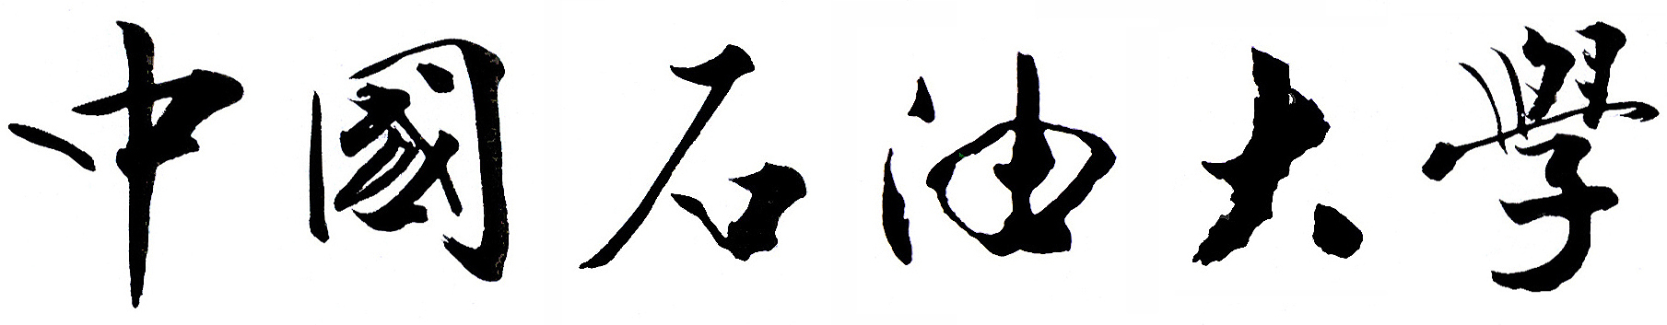
（华东）
本科生自主创新项目

中期检查报告

项目名称：
项目类型：
项目负责人： 学号
所在院部： 专业班级
联系电话：
指导教师：
填表日期：

填 写 说 明

1.检查报告由正文和附件两部分组成。正文部分请按表格要求填写，可根据需要加页，要求层次分明,内容准确。项目执行过程中的进展或研究成果、计划调整情况等，须在报告中如实反映。附件为已发表论文或其他成果复印件等支撑材料。
2.本报告采用A4纸单面打印，左侧装订（包含附件），字体宋体，字号小四。
3.对不按要求填报《中期检查报告》，或项目执行不力，或工作无明显进展的，将终止项目。
一、项目主要进展（附已发表论文或其他成果复印件）
（重点介绍目前已主要开展工作，中期目标完成情况，取得的主要成果。重点体现项目价值、深入研究潜力、预期成果与项目成员的投入）

二、下步工作计划
（重点阐述进一步深入研究的工作内容）

三、存在问题、建议及需要说明的情况
1.存在问题、建议及需要说明的情况

2.未按时完成计划的原因及改进措施

项目负责人签字：
四、指导教师意见
指导教师签字：
年 月 日
五、审核意见
专家评审意见(对项目进展情况的过程性评价及下一步工作的建议):

评审结果(请打√)
优秀□ 通过□ 未通过□
专家组组长签字：
年 月 日
校级审核意见:

负责人签字：
年 月 日

